ORIGEN: | OFICINA DE PRESIDENTE.
OFICIO: | IAIPPDP/CP/392/2016
ASUNTO | CUENTA PUBLICA. -

RECIBIDO
Contraloría interna

DR. ENRIQUE ARNAUD VIÑAS. SECRETARIO DE FINANZAS. PRESENTE.
Oaxaca de Juárez, Oaxaca; a 13 de Julio de 2016.

AT'N: EVANGELINA ALCAZAR HERNANDEZ. DIRECTORA DE CONTABILIDAD GUBERNAMENTAL

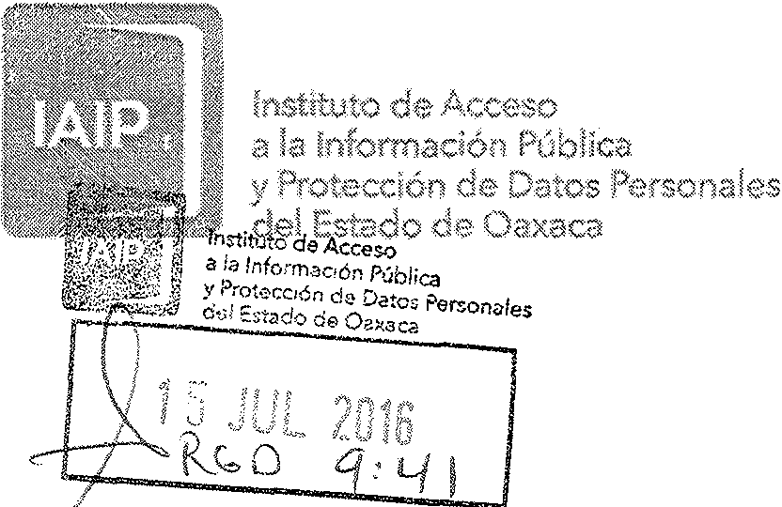

Por medio del presente, remito a usted el segundo informe trimestral de la cuenta pública del ejercicio 2016, en tres tantos originales, misma que se integra en la siguiente forma.

- 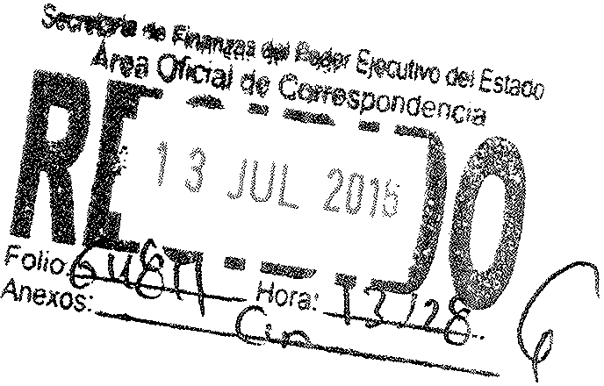Resultados Generales.
- Información Contable.
- Información Presupuestaria.
- Información Programática.
- Información Adicional.

Así mismo, comunico a usted que el informe antes mencionado ha sido remitido al correo electrónico fj_zapata@,hotmaiLcorn, tal y como se señala en el oficio de requerimiento.

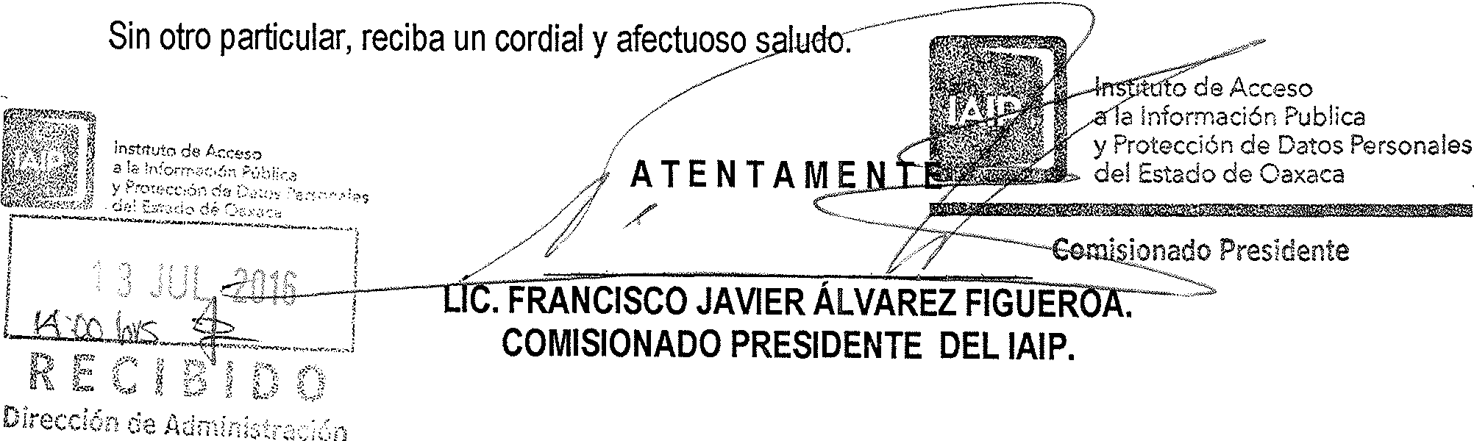

C.C.P. Lic. Teresita de Jesús Arellanes Gómez. Directora de Administración deiiAIP.- Para su conocimiento.
Lic. Roberto Inocente Morga Callejas.- Contralor Interno deiiAIP.- Para su conocimiento. Expediente
Minutario.

.DJrnendros r¿2 CoL R( h)trna Oax.aca eh; Juárez, Oax. C.P 68050
CJ"l (951) 51.5 P90 /515 :232'1 lNFC)TEL ()'! S:OO 00·4 3?.47

Respecto a la anterior estadística, se precisa que las resoluciones que revocan o modifican las respuestas del sujeto obligado, también ordenan la entrega de la información al recurrente, por lo que la mayoría de las resoluciones se clasifican en dos rubros. Así mismo, en el rubro de "ordena entregar información", también son incluidas las resoluciones en las que se configuro la figura de la afirmativa fleta.

Como parte del proceso archivístico de este Instituto, en el mes de abril se recepcionaron los archivos de trámite de cada una de las áreas administrativas y fueron resguardados en el archivo de concentración de este Órgano Garante, así mismo se gestionó que el Archivo General del Estado impartiera capacitación a los encargados del archivo de trámite de cada una de las áreas misma que fue llevada a cabo en estas instalaciones.

Para poder implementar la certificación de las Unidades de Transparencia de los sujetos obligados, la dirección de asuntos jurídicos de este instituto trabajo en el segundo trimestre de 2016 continua en la elaboración del programa de certificación de Unidades de Transparencia, en el cual se plantea primeramente la certificación de la Unidad de Transparencia del Instituto de Acceso a la información Pública y Protección de Datos Personales, una vez realizada la anterior certificación, se realizara un recorrido para
establecer contacto con los sujetos obligados y sus respectivas unidades de transparencia
(Poder Ejecutivo, Legislativo y Judicial, Organos autónomos y Municipios) para
impartirles talleres de capacitación, para así lograr la posterior certificación de las Unidades de Transparencia.

Como parte del trabajo desarrollado por la dirección de asuntos jurídicos, en lo referente a la emisión de recomendaciones a los sujetos obligados que no responden solicitudes de información, en el segundo trimestre se continúa en el proyecto de recomendación que emitirá el Consejo General de este instituto.

Derivado de la serie de reformas nacionales y locales que se han implementado para garantizar el acceso a la información y la protección de datos personales; y con objeto de fomentar la transparencia y la rendición de cuentas, este Instituto trabaja de la mano con el Consejo del Sistema Nacional de Transparencia, con objeto de poder incorporar a la totalidad de los sujetos obligados a la Plataforma Nacional de Transparencia, para lo cual en una primera etapa se han valorado los requerimientos tecnológicos de hardware y de software que permitan en un primer momento poseer el soporte tecnológico, y en un segundo momento, incorporar a los sujetos obligados a la plataforma nacional de transparencia.

Como parte del seguimiento a las solicitudes de información presentadas a los sujetos obligados a través del SIEAIP, la dirección de transparencia y tecnologías realizo monitoreos semanales a dichas solicitudes, así mismo, brindo asistencia técnica a ciudadanos interesados en usar el SIEAIP, así como talleres de capacitación a diversos sujetos obligados sobre lnfomex y Plataforma Nacional de Transparencia, genero claves de acceso a los municipios para ser incorporados a dicho sistema.

Durante el segundo trimestre se presentaron 1122 solicitudes de información en el Sistema, las cuales fueron representadas como se muestra a continuación:

Solicitudes de Información

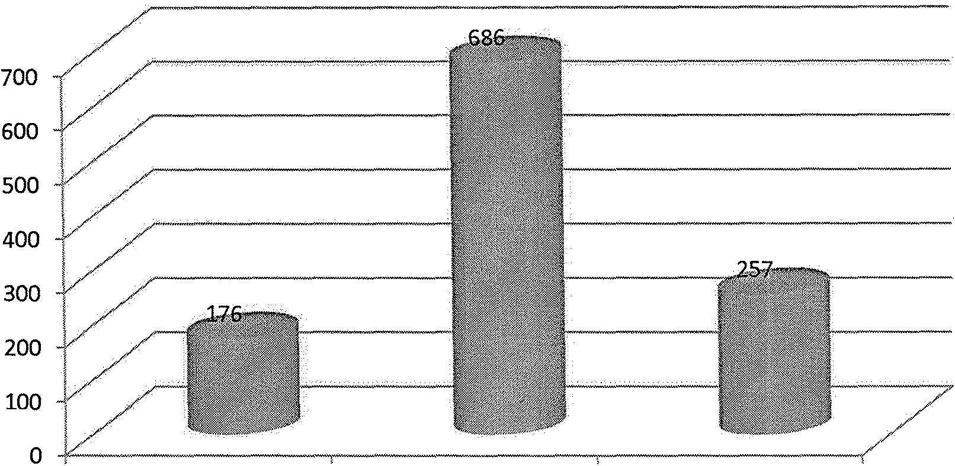

Abril Mayo Junio

El Instituto de Acceso a la información Pública y Protección de Datos Personales del estado de Oaxaca, a través de su departamento de capacitación, capacitó a servidores públicos de los sujetos obligados y a la sociedad civil en temas de transparencia, derecho de acceso a la información, derecho a la protección de datos personales, clasificación y desclasificación de la información Reservada; uso, manejo y disposición de documentos públicos; así como en lineamientos de la Plataforma Nacional de Transparencia e lnformex.

El objetivo de estas capacitaciones es la sensibilización de los servidores públicos en la identificación, interpretación y aplicación de conceptos básicos de la legislación de la materia y el manejo de nuevas tecnologías de la información.

Durante el segundo trimestre el Instituto capacito a 1537 personas de las cuales se clasificaron de la manera siguiente:

Personas Capacitadas

ll!l! Mujeres

ll!l! Hombres

Se llevaron a cabo 3 eventos de capacitación en materia de Transparencia, Acceso a la Información y Protección de Datos Personales en conferencias denominadas "Nuevas Obligaciones en materia de Transparencia y una Jornada sensibilización en materia de Transparencia"; así mismo, se llevaron a cabo 69 eventos de capacitación.

La tarea de dar a conocer las actividades del Instituto y de su consejo general a través de diversos medios de comunicación de la entidad, está a cargo del departamento de Comunicación Social, el cual para el cumplimiento de sus funciones emitió 21 boletines institucionales; de los cuales se reflejaron en 124 publicaciones en prensa. De dichas publicaciones 14 fueron en medios impresos y 111 en portales web.

Como parte del fomento y difusión de la cultura de la Transparencia, Acceso a la Información y Protección de Datos Personales, el 13 mayo se celebró 1 evento conferencia denominada "Transparencia Partidos Políticos y Procesos Electorales impartida por el Dr. Raúl Ávila Ortiz.

La emisión de los comunicados institucionales queda registrada en el blog administrado por el departamento de comunicación social disponible en www.!a!goaxaca.org.mx/blog/ donde puede ser consultada la información publicada.

Para posicionar los Derechos de Acceso a la Información y Protección de Datos Personales en la agenda local, el departamento de comunicación social gestiono diversas entrevistas en medios de comunicación locales. Los comisionados del IAIP participaron en 12 entrevistas para medios impresos, radio y televisión, con el objeto de difundir las actividades del órgano garante. Así como temas útiles para la sociedad Oaxaqueña.

Como parte de la atención por medio de la línea INFOTEL (01 800 004 3247), durante el segundo trimestre de 2016, se atendieron ocho llamadas, en las que se resolvieron diversas dudas relacionadas con solicitudes de acceso a la información, información sobre Sujetos Obligados y actividades del Instituto.

A través de las cuentas Institucionales en las redes sociales de Facebook y Twitter, se socializaron y difundieron los Derechos de Acceso a la Información Pública y Protección de Datos Personales. En twitter se lograron 245,200 impactos, 305 menciones y 18,918

visitas de perfil, mientras que en Facebook se logró un alcance de las publicaciones de 58,101 y 125 nuevos "me gusta".

En la parte de diseño se elaboró todo el material audiovisual y de apoyo para eventos, conferencias, foros y demás eventos del instituto.

Derivado del proceso de homologación de la normatividad local en la materia, misma que fue aprobada el viernes 11 de marzo de 2016, el departamento de métrica continua en la elaboración de lineamientos y la metodología para el ejercicio de evaluación del año 2016 así como su aprobación.

La dirección de administración ejerció $11,017,430.33 de los $26,342,900.00 aprobados por el congreso del estado mediante decreto 1391 de fecha 31 de diciembre de 2015, de los cuales, $9,677,032.25 se destinaron a servicios personales y $1,340,398.08 para gastos de operación de las diferentes áreas del instituto.

Se generaron y aplicaron en tiempo y forma las nóminas quincenales para el pago a los trabajadores del instituto, y se cumplió con las obligaciones patronales y fiscales.

